枣庄矿业（集团）济宁七五煤业有限公司
2023年度财务等重大信息公告

重要提示

本公司保证本公告内容不存在任何虚假记载、误导性陈述或者重大遗漏，并对其内容的真实性、准确性和完整性承担个别及连带责任。

一、公司基本情况
1.统一社会信用代码：91370000166161605B
2.企业名称：枣庄矿业(集团)济宁七五煤业有限公司
3.法定代表人：章征峰
4.类型：有限责任公司(非自然人投资或控股的法人独资)
5.成立日期：1989年10月21日
6.注册资本：16381.22万人民币
7.核准日期：2023年05月12日
8.登记机关：济宁市行政审批服务局
9.登记状态：在营（开业）企业
10.住所：山东省济宁市微山县夏镇纸坊村
11.邮政编码：277606
12.网址：http://10.108.71.200
13．电子信箱:qwmkbgs@126.com
14.经营范围：煤炭开采、销售;公路货物运输；住宿（仅限分支机构经营）。（以上项目有效期以许可证为准）。煤炭洗选加工；安全技术人员培训（针对企业内部人员）；半导体光电、显示、照明器件及配件的生产、装配、销售；灯光设计、装饰及安装工程；市政道路照明及亮化工程设计与施工；太阳能半导体光伏产品及电子节能科技产品的研发、生产、销售；服装、鞋帽、箱包、玩具、家纺制品、藤编制品、塑编制品、皮革制品、钻石珠宝、文体用品、塑料制品、金属制品的加工销售；集成电路板研发设计、插件、后焊、组装加工；房屋、机械设备的租赁。（依法须经批准的项目，经相关部门批准后方可开展经营活动）。
二、公司治理及管理架构
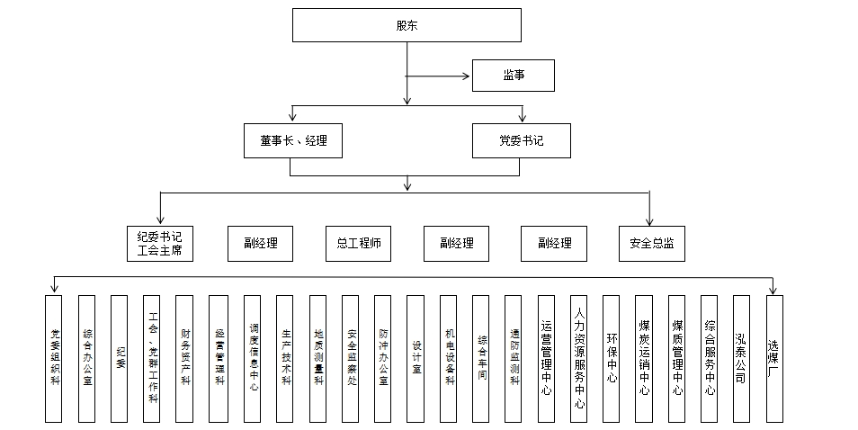

三、通过产权市场转让企业产权和企业增资等情况
七五煤业公司权属企业微山泓泰实业有限公司100%国有产权，于2023年2月在山东省产权交易中心以网络竞价方式转让给山东瑞志达能源管理有限公司，2023年6月12日，双方签订转让合同，12月1日，收到山东瑞志达公司转让股权款，完成子公司微山泓泰公司产权转让相关变更登记手续。

